國產醫材製造業者之醫療器材優良製造規範論壇(I)
-生物相容性試驗(ISO 10993-1:2018)改版說明

衛生福利部食品藥物管理署已於民國102年3月11日公告實施「藥物優良製造準則」之第三編醫療器材優良製造規範，為協助醫療器材製造業者了解2018年10月公告改版之ISO 10993-1生物相容性法規要求，使醫療器材業者能有效評估應執行相容性試驗項目，確保直接或間接接觸人體的產品，不會於使用期間造成危害，以提升醫療器材製造品質，衛生福利部食品藥物管理署委託財團法人台灣電子檢驗中心舉辦『醫療器材生物相容性試驗(ISO 10993-1:2018)改版說明』，敬請國內製造業者踴躍出席。

主辦單位： | 衛生福利部食品藥物管理署（TFDA）
承辦單位： | 財團法人台灣電子檢驗中心

 | 中區論壇 | 北區論壇
時間 | 108年4月24日（三）  PM 13:20 ~ 16:30 | 108年4月25日（四）  PM 13:20 ~ 16:30
地點 | 南山教育訓練中心  303 訓練教室  (台中市烏日區成功西路300號) | 集思北科大會議中心  感恩廳  (台北市忠孝東路三段193巷旁)
開放報名日期 | 108年4月8日 （一）
報名截止日期 | 108年4月15日（一）

議程表
時間 | 日期 |  | 議題內容 | 主講人
時間 | 4/24 (三) | 4/25 (四) | 議題內容 | 主講人
時間 | 13:00~13:20 | 13:00~13:20 | 報到
時間 | 13:20~13:30 | 13:20~13:30 | 長官致詞 | TFDA
時間 | 13:30~14:30 | 13:30~14:30 | - 生物相容性試驗  (ISO 10993-1:2018) 改版說明 | 魏琪珍 博士  塑膠中心
時間 | 14:30~14:40 | 14:30~14:40 | 休息
時間 | 14:40~16:30 | 14:40~16:30 | - 生物相容性試驗  (ISO 10993-1:2018) 評估測試重點 | 魏琪珍 博士  塑膠中心

為維護您的權益，報名前請務必詳閱下列注意事項：
- 本論壇一律採網路報名，報名網址：https://goo.gl/forms/sjeQIz7Zeg7BcJtC3

- 本次報名對象以國產醫療器材製造業者為優先，名額限制150人，額滿為止，截止日期為108年4月15日。同一醫療器材廠商報名以2人為限，若報名總人數超過名額限制，承辦單位保留報名資格之最後審核權利。
- 承辦單位得保留變更論壇議程及講者之權利，若有任何未盡之事宜，承辦單位亦保有隨時補充、修改、說明之權利。
- 現場報名者，承辦單位得視現場狀況保有開放進場與否之權利，且不保證提供座位及講義。
- 若有任何問題請電洽或Email
03-3280026 轉136
summer@etc.org.tw
聯絡人：張芸馨小姐 (承辦單位：財團法人台灣電子檢驗中心)
- 舉辦地點之交通資訊如下，請參考。

中區論壇場地：南山教育訓練中心 303訓練教室
地址：台中市烏日區成功西路300號
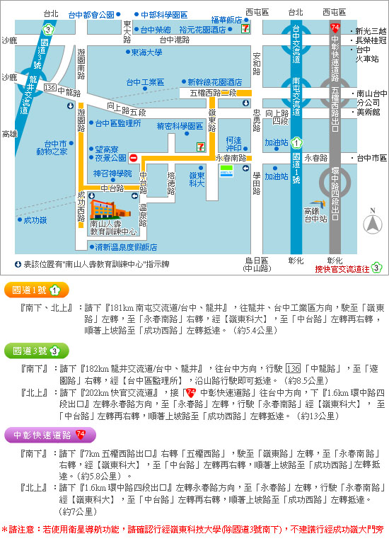

北區論壇場地：集思北科大會議中心2樓感恩廳
地址：台北科技大學億光大樓，台北市忠孝東路三段193巷旁

會場地圖：
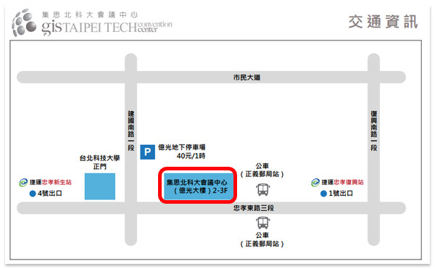

交通方式：集思北科大會議中心
GIS TAIPEI TECH Convention Center
電話 (02) 2741-7655#201~202
傳真 (02) 2741-8699
地址 台北科技大學 億光大樓2~3樓 (台北市忠孝東路三段193巷旁)
捷運
- 忠孝復興捷運站1號出口： 直走約6分鐘抵達
- 忠孝新生捷運站4號出口： 左轉直走，過建國高架紅綠燈，約8分鐘抵達
公車
正義郵局站 (走路約2分鐘)：
1813支線、1815、212、232副、232正、262(含區間車)、299、605、919、忠孝新幹線
開車
建國南北快速道路
- 由北往南：建國南路1段與忠孝東路3段口下匝道後左轉
- 由南往北：辛亥路與建國南路口下匝道直行
停車資訊
- 億光地下停車場： 每小時40元/半天收180元 (電梯直達會議中心)-建國南路一段(往建國北方向)，過忠孝東路三段即可 於右手側看見停車場入口
- 仁愛地下停車場： 每小時40元/平日：全天收200元、假日：全天收300元 (走路約5分鐘可抵達會議中心)-建國南路一段222號

